**INDICADOR MENSUAL OPORTUNO DE LA ACTIVIDAD MANUFACTURERA**

**DICIEMBRE DE 2021**

* En diciembre de 2021, el Indicador Mensual Oportuno de la Actividad Manufacturera (IMOAM) estima anticipadamente, con cifras sin ajuste estacional, un nivel del sector manufacturero de 111.5.
* En diciembre de 2021, se estima una variación anual del sector manufacturero de 4.5 por ciento.

El Instituto Nacional de Estadística y Geografía (INEGI) informa que el Indicador Mensual Oportuno de la Actividad Manufacturera (IMOAM) estima que, a partir de series sin ajuste estacional, el Indicador Mensual de la Actividad Industrial (IMAI) del sector manufacturero alcanzó un nivel de 111.5 puntos en diciembre de 2021. Ello corresponde a una variación anual de 4.5 por ciento.

Las estimaciones consideradas presentan sus respectivos intervalos de confianza a 95 por ciento. La siguiente tabla resume dichas estimaciones, junto con los correspondientes límites de los intervalos de confianza:

**Estimaciones del IMAI del Sector Manufacturero generadas por el IMOAM**

**Diciembre 2021**

(Cifras originales)

|  |  |  |  |
| --- | --- | --- | --- |
|  |  | Intervalo de confianza a 95% | |
|  | Estimación puntual | Límite inferior | Límite superior |
| Índice | 111.5 | 108.5 | 114.5 |
| Variación anual | 4.5% | 1.7% | 7.3% |

Para consultas de medios y periodistas, contactar a: [comunicacionsocial@inegi.org.mx](mailto:comunicacionsocial@inegi.org.mx)

o llamar al teléfono (55) 52-78-10-00, exts. 1134, 1260 y 1241.

Dirección de Atención a Medios / Dirección General Adjunta de Comunicación

[](https://www.facebook.com/INEGIInforma/) [](https://www.instagram.com/inegi_informa/) [](https://twitter.com/INEGI_INFORMA) [](https://www.youtube.com/user/INEGIInforma) [](http://www.inegi.org.mx/)

**ANEXO**

**NOTA TÉCNICA**

**INDICADOR MENSUAL OPORTUNO DE LA ACTIVIDAD MANUFACTURERA (IMOAM)**

**A DICIEMBRE DE 2021**

El Indicador Mensual de la Actividad Industrial en el sector manufacturero es publicado por el INEGI alrededor de 40 días después de terminado el mes de referencia y ofrece información macroeconómica relevante para la toma de decisiones concernientes a la evolución de la economía nacional. El objetivo del IMOAM es poner a disposición del usuario una estimación anticipada a la publicación oficial del IMAI en el sector manufacturero. El IMOAM modela el comportamiento de la serie original (sin ajuste estacional) del IMAI en el sector manufacturero, usando variables obtenidas del aprovechamiento de registros administrativos provenientes, principalmente, de la Comisión Federal de Electricidad (CFE) y del Centro Nacional de Control de Energía (CENACE).

Las siguientes gráficas muestran los resultados obtenidos a partir del modelo IMOAM. La gráfica 1 muestra las estimaciones IMOAM para el índice IMAI sector manufacturero (líneas punteadas), junto con los valores oficiales del IMAI sector manufacturero (línea sólida). La gráfica 2 muestra las estimaciones de las variaciones porcentuales anuales del IMAI sector manufacturero generadas a través del modelo IMOAM (líneas punteadas), junto con las variaciones anuales oficiales (línea sólida).

Gráfica 1.

**Estimaciones IMOAM para el índice IMAI sector manufacturero**



Gráfica 2.

**Estimaciones IMOAM para las variaciones porcentuales del IMAI sector manufacturero**



**NOTA METODOLÓGICA**

**Proceso de construcción del Indicador Mensual Oportuno de la Actividad Manufacturera (IMOAM)**

El Instituto Nacional de Estadística y Geografía promueve el uso de registros administrativos con el propósito de incrementar la oferta estadística de indicadores económicos sin imponer carga adicional a los informantes. En este sentido, se ha venido trabajando con las diversas instancias de las administraciones de los ámbitos federal, estatal y municipal con el propósito de aprovechar su potencial estadístico. Particularmente, el INEGI ha venido trabajando con la CFE con la intención de vincular con el Registro Estadístico de Negocios de México (RENEM) del INEGI la información correspondiente a los consumos de energía eléctrica para las unidades económicas más importantes del país. Mediante un proceso de vinculación entre los consumos de electricidad de la CFE y el RENEM se logra incrementar la información para cada unidad económica pues, además de las variables que registra el RENEM, como la clase de actividad económica y el tamaño de la unidad económica en función de sus ingresos, se cuenta con información correspondiente a su consumo mensual de electricidad.

Con la información vinculada entre el RENEM y los consumos de electricidad proporcionados por la CFE, se planteó la hipótesis que, a mayor consumo de electricidad, mayores son los ingresos de las unidades económicas, por lo que se realizó el cálculo de los coeficientes de correlación entre ambas variables para los tres sectores de actividad económica de acuerdo con el SCIAN.

El coeficiente de correlación más alto se obtuvo para el sector de la industria manufacturera, lo cual parece compatible con el argumento que a mayor consumo de energía eléctrica mayor es la producción en la industria manufacturera. Lo anterior no parece aplicar para los sectores de comercio y servicios privados no financieros, puesto que para las unidades que se dedican a las actividades comerciales, por ejemplo, independientemente de los volúmenes de venta, el consumo de electricidad se mantiene más o menos constante. Algo similar sucede con una parte de los establecimientos que prestan algún tipo de servicio.

De esta manera, se consideraron solamente las unidades económicas que realizan actividades manufactureras.

Con el propósito de generar un indicador que permitiera conocer la evolución mensual de la actividad manufacturera, se trabajó de manera cercana con la CFE, con el propósito de proporcionar al INEGI información histórica y mensual de los consumos de electricidad, por lo que se cuenta con una serie histórica a nivel de servicio (medidor) desde enero de 2013, ya que no fue posible obtener datos de años anteriores.

El hecho de trabajar con la Muestra Maestra permitió que los consumos de electricidad que registra la CFE para estos negocios tengan una periodicidad mensual, ya que, por lo general, la CFE les factura mensualmente a los negocios de gran tamaño.

Por otra parte, los cambios provocados por la reforma energética han permitido que la generación de electricidad no se realice por la CFE exclusivamente. Así, existen empresas manufactureras que generan electricidad, ya sea para autoconsumo o para terceros. De esta manera, la información que proporciona la CFE es complementada con datos de empresas generadoras de electricidad, la cual es suministrada mensualmente por el Centro Nacional de Control de Energía (CENACE).

Con estos datos y utilizando el modelo econométrico descrito en el artículo [1], *Early Monthly Estimation of Mexico’s Manufacturing Production Level using Electric Energy Consumption data*, se construyó el Indicador Mensual Oportuno de la Actividad Manufacturera (IMOAM).

El modelo utilizado considera las series de datos originales, ya que se realizaron varios ejercicios para utilizar series desestacionalizadas y no se obtuvieron buenos resultados debido a que las series aún son cortas.

Cabe mencionar que, cada mes, los parámetros del modelo utilizado para el cálculo del IMOAM son estimados nuevamente, al incorporar los datos del mes de referencia más reciente provenientes de CFE y CENACE.

Desde el inicio de este proyecto, el modelo econométrico utilizado ha conservado su forma original básica y solamente se han incorporado gradualmente variables indicativas para modelar efectos estacionales. Las estimaciones de todos los parámetros del modelo se publicarán mensualmente.

El IMOAM se empezó a calcular en agosto de 2015 y, desde entonces, se ha evaluado su desempeño mensualmente. El IMOAM se compara contra el Indicador Mensual de la Actividad Industrial (IMAI) para el sector manufacturero, observándose que la diferencia entre ambos indicadores es estadísticamente cercana. Es decir, el IMAI manufacturero ha quedado, con excepción de cuatro ocasiones, dentro del intervalo de confianza del 95 por ciento. Por ejemplo, en la figura 2 se muestra dicha comparación para el periodo comprendido entre octubre de 2017 a febrero de 2020. Aquí se puede apreciar que, con excepción del mes de referencia, julio de 2019, en todos los meses mostrados, el valor observado del IMAI manufacturero se localiza dentro del intervalo de estimación del IMOAM. Esto confirma empíricamente que aproximadamente en 95% de los casos, el valor observado cae dentro del intervalo de estimación, como se menciona en el artículo [1].

Figura 2

**Comparación entre IMOAM e IMAI en el Sector Manufacturero**

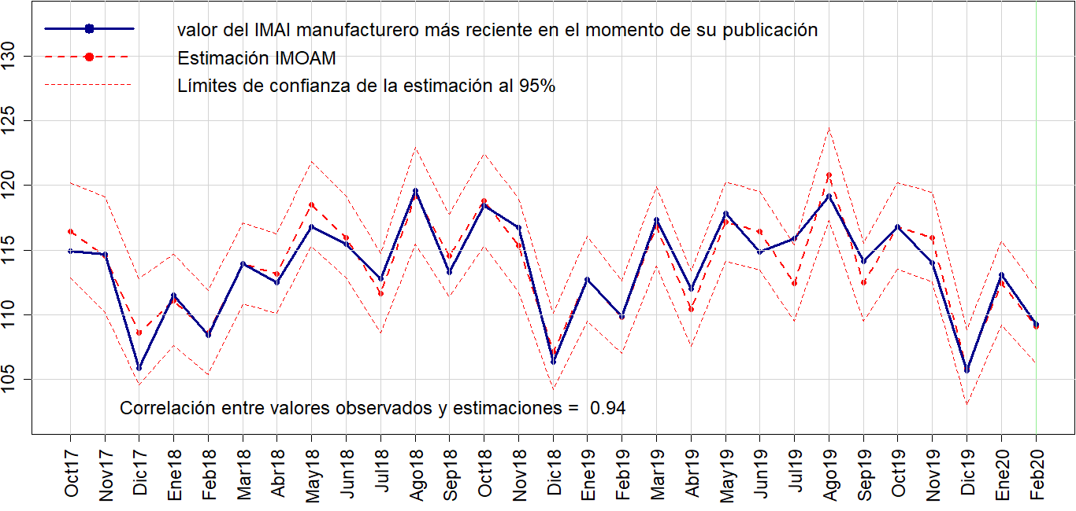

Por otra parte, dado que la CFE colecta los datos de los consumos de electricidad con oportunidad, esto posibilita su entrega al INEGI para construir y publicar el IMOAM con anticipación al IMAI del sector manufacturero. Cabe aclarar que los trabajos colaborativos entre la CFE y el INEGI determinarán la oportunidad con la que se difundirá el IMOAM.

**Difusión del IMOAM**

Los resultados que se presentan son los siguientes:

1. Indicador Mensual Oportuno de la Actividad Manufacturera (IMOAM), el cual es una estimación del IMAI manufacturero. Se reporta como estimación puntual y por intervalo al 95 por ciento.
2. Estimaciones de variaciones anuales del IMAI manufacturero obtenidas a través del IMOAM. Se reportan como estimación puntual y por intervalo de confianza al 95 por ciento.
3. Comparaciones Históricas entre el IMOAM y el IMAI Manufacturero, así como de las correspondientes variaciones anuales.
4. El modelo mensual utilizado y los diagnósticos de las pruebas de bondad de ajuste.
5. Series de los datos.

Los resultados y la metodología del IMOAM se pueden consultar en:

<https://www.inegi.org.mx/investigacion/imoam/>

**Referencias**

[1] Alba-Cuellar Daniel, Hernandez-Ramos Hugo (2020). *Early Monthly Estimation of Mexico’s Manufacturing Production Level using Electric Energy Consumption data* (mimeo).